Resolución del Pleno del Instituto de Transparencia, Acceso a la Información Pública y Protección de Datos Personales del Estado de México y Municipios, con domicilio en Metepec, México, a cuatro de febrero de dos mil veintiuno.

VISTO el expediente electrónico formado con motivo de los recursos de revisión número 05655/INFOEM/IP/RR/2020 y 05656/INFOEM/IP/RR/2020, interpuesto por la C. xxxxxxxxxxxxxxxxxxxxxxxxx en lo sucesivo la Recurrente, en contra de las respuestas del Ayuntamiento de Xalatlaco, en lo subsecuente el Sujeto Obligado, se procede a dictar la presente resolución.

A N T E C E D E N T E S

PRIMERO. De la Solicitudes de Información.
Con fecha diez y dieciocho de noviembre de dos mil veinte, la Recurrente presentó a través del Sistema de Acceso a la Información Mexiquense (SAIMEX) ante el Sujeto Obligado, solicitudes de acceso a la información pública, registradas bajo los números de expediente, 00318/XALATLA/IP/2020 y 00317/XALATLA/IP/2020, mediante la cual solicitó información en el tenor siguiente:

00317/XALATLA/IP/2020

“SOLICITO LA NÓMINA GENERAL CORRESPONDIENTES A LA SEGUNDA QUINCENA DE ENERO, PRIMERA QUINCENA DE ABRIL,SEGUNDA DE JULIO Y SEGUNDA DE OCTUBRE; INCLUYENDO LAS LISTAS DE RAYA TODO ESRTO DEL AÑO 2020” [Sic]

00318/XALATLA/IP/2020
“SOLICITO CUALES FUERON LOS RANGOS QUE SE TOMARON EN CUENTA PARA EL PAGO DE LA PRIMER QUINCENA DE NOVIEMBRE DEL 2020, TAMBIEN SOLICITO SABER CUALES FUERON LAS AREAS A LAS QUE SE LES DEPOSITO EL DIA VIERNES 13 Y CUALES FUERON LAS QUE SE LES DEPOSITO DESPUES 8ESDECIFICAR LA FECHA DE PAGO) SABER LA FECHA EN LA QUE SE LE DEPOSITO SU PAGO A CABILDO CON EL ESTADO DE CUENTA DE PAGO” [Sic]

Modalidad de entrega: a través del SAIMEX.
SEGUNDO. De las respuestas del Sujeto Obligado.
De las constancias que obran en el expediente electrónico, se observa que el día dieciocho y diecinueve de noviembre de dos mil veinte, el Sujeto Obligado dio respuesta a las solicitudes de información, al tenor de lo siguiente:

Folio de la solicitud: 00317/XALATLA/IP/2020
AL RESPETO HAGO DE SU CONOCIMIENTO QUE DICHA INFORMACIÓN NO PUEDE SER PROPORCIONADA, YA QUE DENTRO DEL H. AYUNTAMIENTO DE XALATLACO, NO SE CUENTA CON DICHA INFORMACIÓN, YA QUE NO HAY FORMATOS DE NOMINA GENERAL, LO ANTERIOR CON BASE AL ARTICULO 159 DE LA LEY DE TRANSPARENCIA Y ACCESO A LA INFORMACIÓN PUBLICA DEL ESTADO DE MEXICO Y MUNICIPIOS QUE SEA MAS ESPECIFICO EN LO REQUERIDO, PARA ESTAR EN POSIBILIDAD DE BRINDAR LA CONSTESTACION CORRESPONDIENTE. POR LA ATENCION QUE BRINDE A LA PRESENTE LE REITERO LA SEGURIDAD DE MI MAS ATENTA Y DISTINGUIDA CONSIDERACIÓN.
ATENTAMENTE
PASANTE EN DERECHO IGNACIO BENITEZ BOBADILLA

Folio de la solicitud: 00318/XALATLA/IP/2020
POR MEDIO DEL PRESENTE LE ENVIO UN CORDIAL SALUDO; EN RELACION A LA SOLICITUD 00318/XALATLA/IP/2020 DE FECHA 18 DE NOVIEMBRE 2020, REMITIDA A LA PLATAFORMA DEL SISTEMA DE ACCESO A LA INFORMACION MEXIQUENSE, CANALIZADA A LA TESORERIA MUNICIPAL, REMITIENDO RESPUESTA A ESTA UNIDAD DE TRANSPARENCIA;ADJUNTO REMITO A USTED, LO ANTERIOR CON FUNDAMENTO 163 DE LA LEY DE TRANSPÁRENCIA Y ACCESO A LA INFORMACION PÚBLICA DEL ESTADO DE MÉXICO Y MUNICIPIOS. POR LA ATENCION QUE BRINDE A LA PRESENTE LE REITERO LA SEGURIDAD DE MI MAS ATENTA Y DISTINGUIDA CONSIDERACION
ATENTAMENTE
PASANTE EN DERECHO IGNACIO BENITEZ BOBADILLA

Adjuntando a su respuesta de la solicitud 00318/XALATLA/IP/2020, archivo electrónico denominado “00318.pdf”, del cual se hará mérito de su estudio más adelante.

TERCERO. De los recursos de revisión.
Inconforme con las respuestas notificadas por El Sujeto Obligado, el Recurrente interpuso los recursos de revisión, en fecha veinticuatro de noviembre de dos mil veinte, los cuales fueron registrados en el SAIMEX con los expedientes número 05655/INFOEM/IP/RR/2020 y 05656/INFOEM/IP/RR/2020, manifestando lo siguiente:

Actos Impugnados:
05655/INFOEM/IP/RR/2020
“SOLICITO LA NÓMINA GENERAL CORRESPONDIENTES A LA SEGUNDA QUINCENA DE ENERO, PRIMERA QUINCENA DE ABRIL,SEGUNDA DE JULIO Y SEGUNDA DE OCTUBRE; INCLUYENDO LAS LISTAS DE RAYA TODO ESTO DEL AÑO 2020” (sic)

05656/INFOEM/IP/RR/2020
“SOLICITO CUALES FUERON LOS RANGOS QUE SE TOMARON EN CUENTA PARA EL PAGO DE LA PRIMER QUINCENA DE NOVIEMBRE DEL 2020, TAMBIEN SOLICITO SABER CUALES FUERON LAS AREAS A LAS QUE SE LES DEPOSITO EL DIA VIERNES 13 Y CUALES FUERON LAS QUE SE LES DEPOSITO DESPUES (ESPECIFICAR LA FECHA DE PAGO) SABER LA FECHA EN LA QUE SE LE DEPOSITO SU PAGO A CABILDO CON EL ESTADO DE CUENTA DE PAGO.” (sic)

Razones o Motivos de Inconformidad:
05655/INFOEM/IP/RR/2020
“SE ENTIENDE QUE SI ESTOY PIDIENDO LA NÓMINA GENERAL, ME REFIERO A LA NÓMINA DEL AYUNTAMIENTO, DE SEGURIDAD PÚBLICA Y DE PROTECCION CIVIL. AHORA ESTOY PIDIENDO LISTAS DE RAYA Y TAMBIEN ME FUERON NEGADAS. SOLICITO SE ME ENTREGUE LA NÓMINA DEL AYUNTAMIENTO, DE SEGURIDAD PÚBLICA Y DE PROTECCION CIVIL DE LA SEGUNDA QUINCENA DE ENERO, PRIMERA QUINCENA DE ABRIL,SEGUNDA DE JULIO Y SEGUNDA DE OCTUBRE 2020.” (sic)
05656/INFOEM/IP/RR/2019
“EXISTEN RANGOS DENTRO DEL AYUNTAMIENTO, EL PRESIDENTE Y LA TESORERA NO SE ENCUENTRAN AL MISMO NIVEL, SI BIEN MENCIONE "RANGOS" BIEN HICE REFERENCIA A PARAMETROS. SOLICITO SABER LAS AREAS A LAS QUE SE LES DEPOSITO EL DÍA VIERNES 13 DE NOVIEMBRE Y CUALES FUERON LAS QUE SE LES DEPOSITO DESPUES, ME DICEN QUE NO EXISEN AREAS; ENTONCES ¿CATASTRO NOE S UN AREA? ¿TESORERIA NO ES UN AREA DE LA ADMINISTRACION? ¿ECOLOGIA NO ES UN AREA DEL AYUNTAMIENTO? NECESITO SE LE DE COERENTE RESPUESTA A MI SOLICITUD CON ELEMENTOS VERDADEROS.” (sic)

CUARTO. Del turno y admisión de los recursos de revisión.
Medio de impugnación le fue turnado a la Comisionada Zulema Martínez Sánchez, por medio del sistema electrónico en términos del arábigo 185, fracciones I, II y IV de la Ley de Transparencia y Acceso a la información Pública del Estado de México y Municipios, del cual recayó acuerdo de admisión en fecha treinta de noviembre de dos mil veinte, determinándose en el, un plazo de siete días para que las partes manifestaran lo que a su derecho corresponda en términos del numeral ya citado.

QUINTO. De la etapa de instrucción.
Así en la etapa de instrucción, de las constancias que obran en los expedientes del SAIMEX, se advierte que El Sujeto Obligado rindió su informe justificado en fecha dos de diciembre de dos mil veinte, así mismo el Recurrente no realizó manifestación alguna.

SEXTO. Del cierre de instrucción.
Por lo anterior, en fecha dos de diciembre de dos mil veinte mediante acuerdo de la Comisionada Zulema Martínez Sánchez, una vez transcurrido el plazo otorgado a las partes para que manifestaran lo que a su derecho conviniera, ofrecieran pruebas que estimaran convenientes y rindieran alegatos, se decretó el cierre de instrucción, en términos del artículo 185 Fracción VI de la Ley de Transparencia y Acceso a la Información Pública del Estado de México y Municipios, en los recursos de revisión citados.
Así también, en fecha veinticinco de enero de dos mil veintiuno este órgano garante con fundamento en el artículo 181 párrafo tercero de la Ley de Transparencia de la entidad, declaro la ampliación de término para resolver el recurso de revisión por un plazo de quince días hábiles.

C O N S I D E R A N D O
PRIMERO. De la competencia.
Este Instituto de Transparencia, Acceso a la Información Pública y Protección de Datos Personales del Estado de México, es competente para conocer y resolver el presente recurso de revisión interpuesto por El Recurrente conforme a lo dispuesto en los artículos 6, apartado A, fracción IV de la Constitución Política de los Estados Unidos Mexicanos, 5, párrafos vigésimo segundo, vigésimo tercero y vigésimo cuarto, fracción IV de la Constitución Política del Estado Libre y Soberano de México, 1, 2 fracción II, 13, 29, 36 fracciones II y III, 176, 178, 179 fracción I, 181 párrafo tercero, 182, 185, 188 y 194 de la Ley de Transparencia y Acceso a la Información Pública del Estado de México y Municipios, 9 fracciones I, XXIV, 11 y 14 fracción I del Reglamento Interior del Instituto de Transparencia, Acceso a la Información Pública y Protección de Datos Personales del Estado de México.
Aunado a lo anterior, este Órgano Garante estima pertinente realizar un pronunciamiento ya que consientes de la situación que se vive en la actualidad a fin de otorgarle a los ciudadanos herramientas ágiles y accesibles para el ejercicio de los derechos humanos que se tutelan, se considera que a pesar de las condiciones a las que nos enfrentamos, se cuentan con las herramientas técnicas y tecnológicas necesarias que eviten mermar el ejercicio de los derechos correspondientes, sin que ello implique el poner en riesgo el diverso derecho a la salud de todos los partícipes en los procesos que conllevan.

SEGUNDO. Sobre los alcances del recurso de revisión.
Derivado de la impugnación realizada, es preciso e importante señalar que el recurso de revisión inmerso en la Ley de Transparencia vigente en la entidad, tiene el fin y alcance que señalan los numerales 176, 179, 181 párrafo cuarto, 194 y 195 y demás aplicables de la Ley de Transparencia y Acceso a la Información Pública del Estado de México y Municipios vigente, el cual será analizado conforme a las actuaciones que obren en el expediente electrónico, con la finalidad de reparar cualquier posible afectación al derecho de acceso a la información pública y garantizando el principio rector de máxima publicidad.

TERCERO. De las causas de improcedencia.
En el procedimiento de acceso a la información y de los medios de impugnación de la materia, se advierten diversos supuestos de procedibilidad que deben estudiarse con la finalidad de dar cumplimiento a los principios de legalidad y objetividad inmersos en el artículo 9 de Ley de Transparencia y Acceso a la Información Pública del Estado de México y Municipios, en correlación con la seguridad jurídica que debe generar lo actuado ante este Organismo garante.

Por lo anterior, es una facultad legal entrar al estudio de las causas de improcedencia que hagan valer las partes o que se adviertan de oficio por este Resolutor y por ende objeto de análisis previo al estudio de fondo del asunto; presupuestos procesales de inicio o trámite de un proceso que dotan de seguridad jurídica las resoluciones, máxime que es una figura procesal adoptada en la ley de la materia, la cual permite dilucidar alguna causal que impida el estudio y resolución, cuando una vez admitido el recurso de revisión se advierta una causa de improcedencia que permita sobreseerlo, sin estudiar el fondo del asunto.

Así las cosas, en la especie, no se actualiza ninguna causa de improcedencia de las referidas en el artículo 191 de la Ley de Transparencia y Acceso a la Información Pública del Estado de México y Municipios, encontrándose actualizados todos los presupuestos procesales para atender el fondo del asunto, en los términos del considerando posterior.

CUARTO. Estudio y resolución del asunto
El análisis y resolución del presente recurso, se funda en el contenido íntegro de las actuaciones que obran en el expediente electrónico, para así estar en posibilidad este Órgano Colegiado de dictar el fallo correspondiente conforme a derecho, tomando en consideración los elementos aportados por las partes y respetando en todo momento al principio de máxima publicidad consagrado en nuestra Constitución Federal, Local y demás leyes aplicables en la materia, así como en los tratados internacionales en los que el Estado Mexicano sea parte, en concordancia con el párrafo tercero del artículo 1 de la Constitución Federal y el diverso 8 de la Ley de Transparencia local.

Ahora bien, respecto de la información peticionada, cabe precisar que de las redacciones de las solicitudes de información, el recurrente sustancialmente peticionó lo siguiente:

- Nómina general correspondientes a la segunda quincena de enero, primera quincena de abril, segunda de julio y segunda de octubre de 2020
- Listas de raya del año 2020.
- Cuáles fueron los rangos que se tomaron en cuenta para el pago de la primer quincena de noviembre del 2020.
- Cuáles fueron las áreas a las que se les deposito el día viernes 13.
- Cuáles fueron las que se les deposito después (especificar la fecha de pago) saber la fecha en la que se le deposito su pago a cabildo con el estado de cuenta de pago.

A dichas solicitudes, el Sujeto Obligado remitió respuestas que consisten de lo siguiente:
Folio de la solicitud: 00317/XALATLA/IP/2020
AL RESPETO HAGO DE SU CONOCIMIENTO QUE DICHA INFORMACIÓN NO PUEDE SER PROPORCIONADA, YA QUE DENTRO DEL H. AYUNTAMIENTO DE XALATLACO, NO SE CUENTA CON DICHA INFORMACIÓN, YA QUE NO HAY FORMATOS DE NOMINA GENERAL, LO ANTERIOR CON BASE AL ARTICULO 159 DE LA LEY DE TRANSPARENCIA Y ACCESO A LA INFORMACIÓN PUBLICA DEL ESTADO DE MEXICO Y MUNICIPIOS QUE SEA MAS ESPECIFICO EN LO REQUERIDO, PARA ESTAR EN POSIBILIDAD DE BRINDAR LA CONSTESTACION CORRESPONDIENTE. POR LA ATENCION QUE BRINDE A LA PRESENTE LE REITERO LA SEGURIDAD DE MI MAS ATENTA Y DISTINGUIDA CONSIDERACIÓN.
ATENTAMENTE
PASANTE EN DERECHO IGNACIO BENITEZ BOBADILLA

Folio de la solicitud: 00318/XALATLA/IP/2020
POR MEDIO DEL PRESENTE LE ENVIO UN CORDIAL SALUDO; EN RELACION A LA SOLICITUD 00318/XALATLA/IP/2020 DE FECHA 18 DE NOVIEMBRE 2020, REMITIDA A LA PLATAFORMA DEL SISTEMA DE ACCESO A LA INFORMACION MEXIQUENSE, CANALIZADA A LA TESORERIA MUNICIPAL, REMITIENDO RESPUESTA A ESTA UNIDAD DE TRANSPARENCIA;ADJUNTO REMITO A USTED, LO ANTERIOR CON FUNDAMENTO 163 DE LA LEY DE TRANSPÁRENCIA Y ACCESO A LA INFORMACION PÚBLICA DEL ESTADO DE MÉXICO Y MUNICIPIOS. POR LA ATENCION QUE BRINDE A LA PRESENTE LE REITERO LA SEGURIDAD DE MI MAS ATENTA Y DISTINGUIDA CONSIDERACION
ATENTAMENTE
PASANTE EN DERECHO IGNACIO BENITEZ BOBADILLA

Aunado a lo anterior, como se mencionó en el antecedente segundo, El Sujeto Obligado en fecha diecinueve de noviembre de dos mil veinte, rindió su respuesta a la solicitud de información formulada por el particular número 00318/XALATLA/IP/2020, adjuntando para tal efecto lo siguiente:
- “00318.pdf”: Oficio PM/XAL/UTYAIP/0437/2020 signado por el Titula de ña Unidad de Transparencia y Acceso a la Información Pública y dirigido a la Titular de la Tesorería Municipal del Ayuntamiento de Xalatlaco, México; en lo medular hace mención que se le remite la solicitud para que a su vez, en un plazo de tres días hábiles debe remitir lo solicitado, acompañado de la solicitud de información y el oficio PMXAL/TM/403/2020 signado por la Titular de la Tesorería Municipal de Xalatlaco donde contesta lo peticionado informando que no se manejan rangos para pago de quincena, no existen áreas ni fechas de pago, así mismo informa que no existe depósito de pago a Cabildo a la fecha de la solicitud y por lo tanto no existen estados de cuenta de pago, como se muestra en las siguientes imágenes:

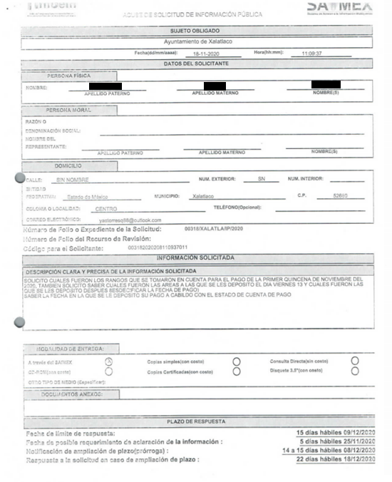


Ante dichas respuestas, el Recurrente consideró que su derecho a la información había sido conculcado por lo que interpuso los presentes recursos de revisión señalando como actos impugnado en el recurso que como es costumbre le fue negada la información pública y dando como razones y motivos de inconformidad que le fue violentado su derecho al acceso a la información pública.

Así, de conformidad con lo establecido en el artículo 12 de la Ley de Transparencia y Acceso a la Información Pública del Estado de México y Municipios, EL SUJETO OBLIGADO sólo proporcionará la información que obra en sus archivos, lo que a contrario sensu significa que no se está obligado a proporcionar lo que no obre en los mismos; ello con relación al artículo 143 de la Constitución Política del Estado Libre y Soberano de México, pues las autoridades sólo están facultadas para realizar lo que expresamente les faculta la Ley u ordenamientos jurídicos.
En esta misma tesitura, es de subrayar que el derecho de acceso a la información pública, consiste en que la información solicitada conste en un soporte documental en cualquiera de sus formas, a saber: expedientes, reportes, estudios, actas, resoluciones, oficios, correspondencia, acuerdos, directivas, directrices, circulares, contratos, convenios, instructivos, notas, memorandos, estadísticas o bien, cualquier otro registro que documente el ejercicio de las facultades, funciones y competencias de los Sujetos Obligados; los que, podrán estar en cualquier medio, sea escrito, impreso, sonoro, visual, electrónico, informático u holográfico, de conformidad con el artículo 3, fracción XI de la Ley de la materia, el cual dispone lo siguiente:
“Artículo 3. Para los efectos de la presente Ley se entenderá por:
(…)
XI. Documento: Los expedientes, reportes, estudios, actas, resoluciones, oficios, correspondencia, acuerdos, directivas, directrices, circulares, contratos, convenios, instructivos, notas, memorandos, estadísticas o bien, cualquier otro registro que documente el ejercicio de las facultades, funciones y competencias de los sujetos obligados, sus servidores públicos e integrantes, sin importar su fuente o fecha de elaboración. Los documentos podrán estar en cualquier medio, sea escrito, impreso, sonoro, visual, electrónico, informático u holográfico;
(…)”
Siendo aplicable el Criterio de interpretación en el orden administrativo número 0002-11, emitido por Acuerdo del Pleno del Instituto de Transparencia y Acceso a la Información Pública del Estado de México y Municipios; publicado en el Periódico Oficial del Gobierno del Estado Libre y Soberano de México “Gaceta del Gobierno”, el diecinueve de octubre de dos mil once, cuyo rubro y texto dispone:
“CRITERIO 0002-11
INFORMACIÓN PÚBLICA, CONCEPTO DE, EN MATERIA DE TRANSPARENCIA. INTERPRETACIÓN SISTEMÁTICA DE LOS ARTÍCULOS 2°, FRACCIÓN V, XV, Y XVI, 3°, 4°, 11 Y 41. De conformidad con los artículos antes referidos, el derecho de acceso a la información pública, se define en cuanto a su alcance y resultado material, el acceso a los archivos, registros y documentos públicos, administrados, generados o en posesión de los órganos u organismos públicos, en virtud del ejercicio de sus funciones de derecho público, sin importar su fuente, soporte o fecha de elaboración.
En consecuencia el acceso a la información se refiere a que se cumplan cualquiera de los siguientes tres supuestos:
1) Que se trate de información registrada en cualquier soporte documental, que en ejercicio de las atribuciones conferidas, sea generada por los Sujetos Obligados;
2) Que se trate de información registrada en cualquier soporte documental, que en ejercicio de las atribuciones conferidas, sea administrada por los Sujetos Obligados, y
3) Que se trate de información registrada en cualquier soporte documental, que en ejercicio de las atribuciones conferidas, se encuentre en posesión de los Sujetos Obligados.” (SIC)
(Énfasis Añadido)
Asimismo, en el apartado de manifestaciones, el sujeto obligado en el recurso de revisión 05655/INFOEM/IP/RR/2020, remitió cuatro archivos electrónicos de los cuales sólo uno fue puesto a la vista, en virtud de que los otros contaban con información referente a otra solicitud de información, el cual medularmente contienen lo siguiente:
“05655.pdf”: Oficio PM/XAL/UTYAIP/0442/2020 signado por el Titular de la Unidad de Transparencia y acceso a la Información Pública, dirigido a la Titular de la Tesorería Municipal, en el cual hace referencia que cuenta con un término de tres días para responder el recurso de revisión 05655/INFOEM/IP/RR/2020, aunado a esto, se encuentra copia del formato de recurso de revisión remitido por la ahora Recurrente. Por último se encuentra oficio de número PMXAL/TM/0411/2020 en el cual la titular de la Tesorería Municipal en el cual informa que la información como la solicitada la ahora Recurrente, no es generada por dicha área.
Por cuanto hace al recurso de revisión 05656/INFOEM/IP/RR/2020, el sujeto Obligado en el apartado de informe justificado, remitió un archivo electrónico denominado “05656.pdf” el cual en lo medular expresa lo siguiente:
“05656.pdf”: Oficio PM/XAL/UTYAIP/0441/2020 signado por el Titular de la Unidad de Transparencia y acceso a la Información Pública, dirigido a la Titular de la Tesorería Municipal, en el cual hace referencia que cuenta con un término de tres días para responder el recurso de revisión 05656/INFOEM/IP/RR/2020, aunado a esto, se encuentra copia del formato de recurso de revisión remitido por la ahora Recurrente. Por último se encuentra oficio de número PMXAL/TM/0413/2020 en el cual la titular de la Tesorería Municipal en el cual informa que la información como la solicitada la ahora Recurrente, no es generada por dicha área.
Ahora bien por lo que respecta a la respuesta emitida, es dable señalar que para tener por satisfecho el derecho de acceso a la información pública implica que cualquier persona conozca la información contenida en los documentos que se encuentren en los archivos de los Sujetos Obligados.
Precisado lo anterior, y de acuerdo a las obligaciones de transparencia comunes que le son atribuibles al Sujeto Obligado de conformidad con el artículo 92, fracción VIII, de la Ley de Transparencia y Acceso a la Información Pública del Estado de México y Municipios, éste debe contar con la información de las remuneraciones brutas y netas de todos los servidores públicos de su administración, los cuales pueden contener las percepciones, incluyendo sueldos, prestaciones, gratificaciones, primas, comisiones, dietas, bonos, estímulos, ingresos y sistemas de compensación, artículo y fracción que para mayor referencia se cita a continuación:
“Artículo 92. Los sujetos obligados deberán poner a disposición del público de manera permanente y actualizada de forma sencilla, precisa y entendible, en los respectivos medios electrónicos, de acuerdo con sus facultades, atribuciones, funciones u objeto social, según corresponda, la información, por lo menos, de los temas, documentos y políticas que a continuación se señalan:
(…)
VIII. La remuneración bruta y neta de todos los servidores públicos de base o de confianza, de todas las percepciones, incluyendo sueldos, prestaciones, gratificaciones, primas, comisiones, dietas, bonos, estímulos, ingresos y sistemas de compensación, señalando la periodicidad de dicha remuneración;” (sic)

(Énfasis añadido)

En tal virtud, la ley otorga publicidad a la información relacionada con la remuneración de los servidores públicos; tan es así, que el artículo 23, penúltimo párrafo de la citada ley, dispones que los Sujetos Obligados deben hacer pública toda aquella información relativa a los montos y personas que por cualquier motivo reciban recursos públicos.
Por lo tanto, lo solicitado corresponde a información pública susceptible de ser entregada, en su caso, en versión pública, misma que forzosamente debe encontrarse digitalizada en los archivos del sujeto obligado, esta puede ser remitida a través de los medios electrónicos.

Ley Orgánica Municipal del Estado de México
“Artículo 95.-Son atribuciones del tesorero municipal:
I. Administrar la hacienda pública municipal, de conformidad con las disposiciones legales aplicables;
II. Determinar, liquidar, recaudar, fiscalizar y administrar las contribuciones en los términos de los ordenamientos jurídicos aplicables y, en su caso, aplicar el procedimiento administrativo de ejecución en términos de las disposiciones aplicables;
(…)
IV. Llevar los registros contables, financieros y administrativos de los ingresos, egresos, e inventarios;
(…)” [Sic]

De manera complementaria, toda vez que el particular solicita la nómina general y recibos de nómina de las quincenas referidas, conviene precisar que en nuestra legislación no existe como tal una definición de “nómina”; sin embargo, el “Glosario de Términos Usuales de Finanzas Públicas” del Centro de Estudios de las Finanzas Públicas de la Cámara de Diputados del H. Congreso de la Unión, el “Glosario de Términos Administrativos”, emitido por el Instituto Nacional de Administración Pública, A.C. y el “Glosario de Términos para el Proceso de Planeación, Programación, Presupuestación y Evaluación en la Administración Pública”, elaborado por el Grupo de Trabajo de Sistemas de Información Financiera, Contable y Presupuestal de la Comisión Permanente de Funcionarios Fiscales del Instituto para el Desarrollo Técnico de las Haciendas Públicas (INDETEC) señalan la siguiente definición de la palabra nómina:
“NÓMINA Listado general de los trabajadores de una institución, en el cual se asientan las percepciones brutas, deducciones y alcance neto de las mismas; la nómina es utilizada para efectuar los pagos periódicos (semanales, quincenales o mensuales) a los trabajadores por concepto de sueldos y salarios.” [Sic]

Como ya se apuntó, si bien es cierto nuestra legislación no establece la definición de “nómina”, este término es mencionado en diferentes ordenamientos legales; resultando de nuestro interés el artículo 804 fracción II de la Ley Federal de Trabajo, el cual a la letra reza:
“Artículo 804.- El patrón tiene obligación de conservar y exhibir en juicio los documentos que a continuación se precisan:
(…)
II. Listas de raya o nómina de personal, cuando se lleven en el centro de trabajo; o recibos de pagos de salarios;
(…)
Los documentos señalados en la fracción I deberán conservarse mientras dure la relación laboral y hasta un año después; los señalados en las fracciones II, III y IV, durante el último año y un año después de que se extinga la relación laboral; y los mencionados en la fracción V, conforme lo señalen las Leyes que los rijan.” [Sic]

De lo antes señalado, es dable concluir que los recibos de pago o nómina, así como la nómina general consisten en un registro conformado por el conjunto de trabajadores a los cuales se les va a remunerar por los servicios que éstos le prestan al patrón, en el cual se asientan las percepciones brutas, deducciones y el neto a recibir de dichos trabajadores.
De lo establecido en dicho precepto legal, se puede llegar a la conclusión de que tanto la nómina general como los recibos de pago o nómina, consisten en un registro conformado por el conjunto de trabajadores a los cuales se les va a remunerar por los servicios que éstos le prestan al patrón, en el cual se asientan las percepciones brutas, deducciones y el neto a recibir de dichos trabajadores.
En relación a ello, el artículo 50 de la Ley del Trabajo de los Servidores Públicos del Estado y Municipios, dispone a la literalidad:
“ARTÍCULO 50.- El nombramiento, contrato o formato único de Movimientos de Personal aceptado obliga al servidor público a cumplir con los deberes inherentes al puesto especificado en el mismo y a las consecuencias que sean conforme a la ley, al uso y a la buena fe.
Iguales consecuencias se generarán para todos los servidores públicos, cuando la relación de trabajo se formalice mediante un contrato o por encontrarse en lista de raya.” [Sic]

De lo anterior, se advierte que la relación laboral entre un servidor público y el Estado se formaliza mediante nombramiento, contrato, formato único de movimientos de personal o por encontrarse en lista de raya.
Bajo esta óptica, tratándose de servidores públicos de los Municipios la Ley del Trabajo de los Servidores Públicos del Estado y Municipios, en su artículo 220-K, establece lo siguiente:
“ARTÍCULO 220 K.- La institución o dependencia pública tiene la obligación de conservar y exhibir en el proceso los documentos que a continuación se precisan:
(…)
II. Recibos de pagos de salarios o las constancias documentales del pago de salario cuando sea por depósito o mediante información electrónica;
(…)
Los documentos señalados en la fracción I de este artículo, deberán conservarse mientras dure la relación laboral y hasta un año después; los señalados por las fracciones II, III, IV durante el último año y un año después de que se extinga la relación laboral, y los mencionados en la fracción V, conforme lo señalen las leyes que los rijan.
Los documentos y constancias aquí señalados, la institución o dependencia podrá conservarlos por medio de los sistemas de digitalización o de información magnética o electrónica o cualquier medio descubierto por la ciencia y las constancias expedidas por el encargado del área de personal de éstas, harán prueba plena.” [Sic]

De lo anterior, se advierte que toda institución o dependencia pública del Estado de México debe conservar las constancias documentales del pago de salario cuando sea por depósito o mediante información electrónica, debiendo conservar dicha documentación durante el último año y un año después de que se extinga la relación laboral a través de los sistemas de digitalización o de información magnética o electrónica.
Por ende, para conocer lo que debe contener la información correspondiente a la “Nómina”, es necesario señalar la fracción II del artículo 4 de la Ley de Fiscalización Superior del Estado de México, la cual señala:
“Artículo 4. Son sujetos de fiscalización:
(…)
- Los municipios del Estado de México;
(…)” [Sic]

Razón por la que, al Órgano Superior de Fiscalización de ésta entidad federativa, le asiste la facultad de emitir los Lineamientos para la Integración del Informe Mensual, en términos la fracción XI del artículo 8 de la Ley de Fiscalización Superior del Estado de México, que señalan:
“Artículo 8. El Órgano Superior tendrá las siguientes atribuciones:
(…)
XI. Establecer los lineamientos, criterios, procedimientos, métodos y sistemas para las acciones de control y evaluación, necesarios para la fiscalización de las cuentas públicas y los informes trimestrales;
(…)” [Sic]

De esta forma, el Órgano Superior de Fiscalización del Estado de México (OSFEM), emite anualmente los Lineamientos para definir los criterios, formatos y documentación necesaria para presentar los informes mensuales, dentro de los cuales destacan –en relación con el análisis que nos ocupa-, el Disco 4, relativo a la información de nómina.

Resulta preciso señalar que estos lineamientos son de observancia general para todos los servidores públicos de las entidades fiscalizables que desempeñen un empleo, cargo o comisión, de cualquier naturaleza en la administración pública municipal y que manejen recursos públicos como lo son los municipios; en atención a ello, el informe mensual deberá ser presentado al Órgano Superior de Fiscalización dentro de los 20 días posteriores al término del mes correspondiente de acuerdo a lo establecido en el artículo 32 de la Ley de Fiscalización Superior del Estado de México, que a la letra dice:
“Artículo 32.- El Gobernador del Estado, por conducto del titular de la dependencia competente, presentará a la Legislatura la cuenta pública del Gobierno del Estado del ejercicio fiscal inmediato anterior, a más tardar el quince de mayo de cada año.
Los Presidentes Municipales presentarán a la Legislatura las cuentas públicas anuales de sus respectivos municipios, del ejercicio fiscal inmediato anterior, dentro de los quince primeros días del mes de marzo de cada año; asimismo, los informes mensuales los deberán presentar dentro de los veinte días posteriores al término del mes correspondiente.” [Sic]

La información documental comprobatoria, deberá conservarse en los archivos de la entidad fiscalizada –Municipio-, en original y debidamente integrada en términos de los lineamientos de referencia, pues son susceptibles de revisión directa por el órgano Superior de Fiscalización.
Una vez puntualizado esto, se advierte que la nómina contiene la información relativa a las remuneraciones de los servidores públicos.
Aunado a lo anterior, los Lineamientos para la Integración del Informe Mensual 2019, visibles en la página oficial del Órgano Superior de Fiscalización del Estado de México (OSFEM) en el sitio de internet:
https://www.osfem.gob.mx/04_Normatividad/doc/Normatividad/2020/02_LinEntInfMenMpal20.pdf
Donde se destaca que dentro de los informes mensuales que El Sujeto Obligado tiene la obligación de rendir, se contempla precisamente la presentación de la información referente a la Nómina, tal como se demuestra en las siguientes imágenes ilustrativas:
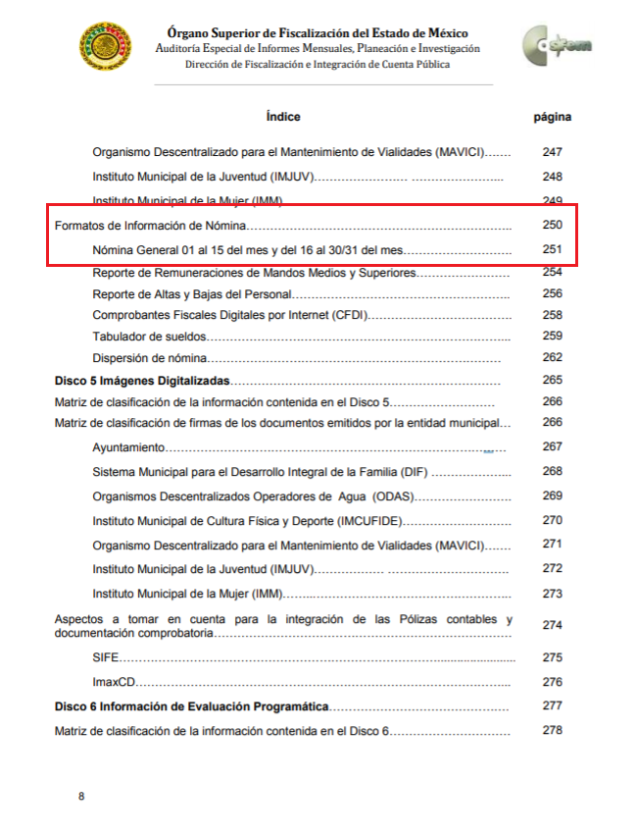
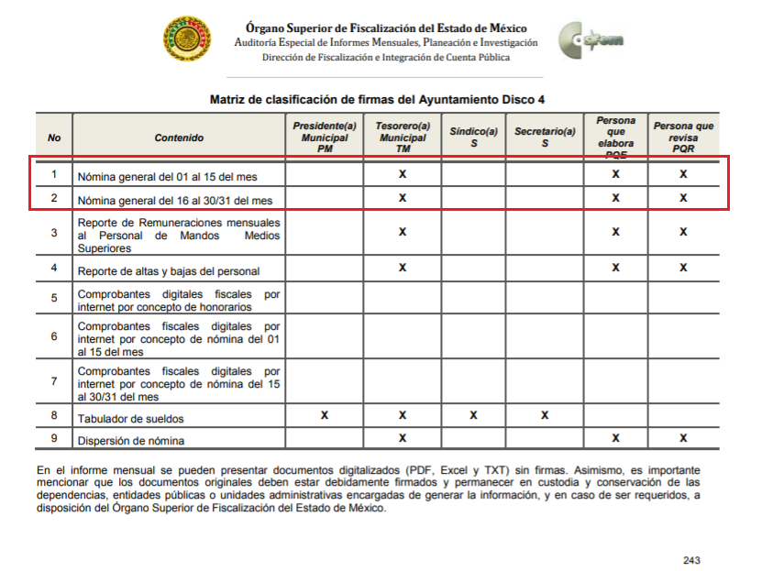
De igual forma, las disposiciones administrativas que rigen a las Entidades Fiscalizables en el Estado de México, se encuentran los Lineamientos para la integración del Informe Mensual emitidos anualmente por el Órgano Superior de Fiscalización del Estado de México (OSFEM) en ejercicio de sus atribuciones, los cuales representan una herramienta para elaborar y presentar los Informes Mensuales por parte de las Entidades Fiscalizables, en cuanto a los requerimientos financieros, contables, patrimoniales, presupuestales, programáticos y administrativos que nos señalan los ordenamientos legales respectivos, que entre otros destacan: la Ley Orgánica Municipal, Ley de Ingresos de los Municipios, Presupuesto de Egresos y Manual Único de Contabilidad Gubernamental para las Dependencias y Entidades Públicas del Gobierno y Municipios, todos del Estado de México.

Así, los Lineamientos en comento sirven para definir los criterios, formatos y documentación necesaria para presentar los informes mensuales. Entre los criterios que se manejan en tales Lineamientos esta aquel que se refiere a la integración de Información de Nómina, el cual, se integra por documentos tales como Dispersión de nómina , correspondiente al Disco 4 de los informes mensuales correspondientes, los cuales son enviados por el Tesorero Municipal al OSFEM, en términos del artículo 2 fracción XI de la Ley de Fiscalización Superior del Estado de México, acorde a lo establecido en los Lineamientos para la Integración del Informe Mensual del año 2020.
Para tales efectos, los Lineamientos para la Entrega del Informe Mensual Municipal 2020, tienen la finalidad de definir los criterios, formatos y documentación necesaria para presentar los informes municipales ante el Órgano Superior de Fiscalización del Estado de México, dentro de los 20 días hábiles posteriores al termino del mes correspondientes y que para el tema que nos interesa, los requerimientos vertidos se localizan en el Disco 4, información de nómina.
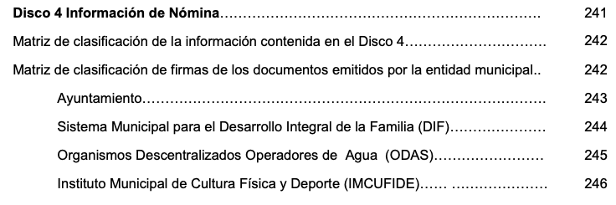
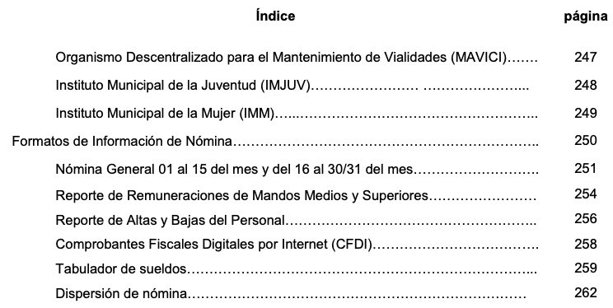
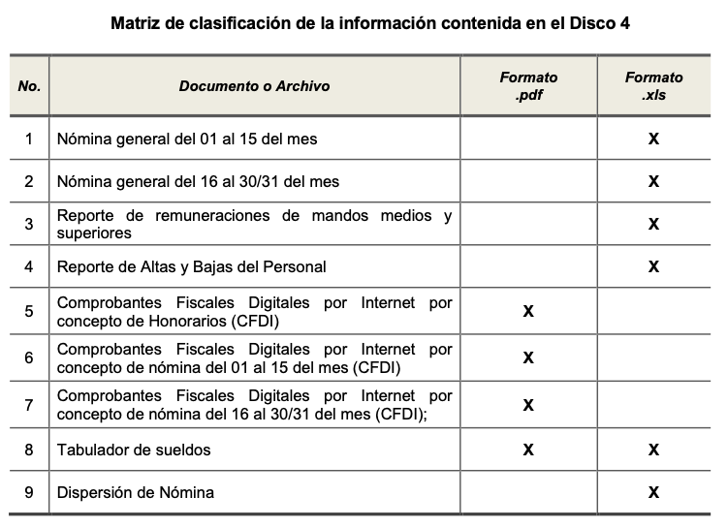
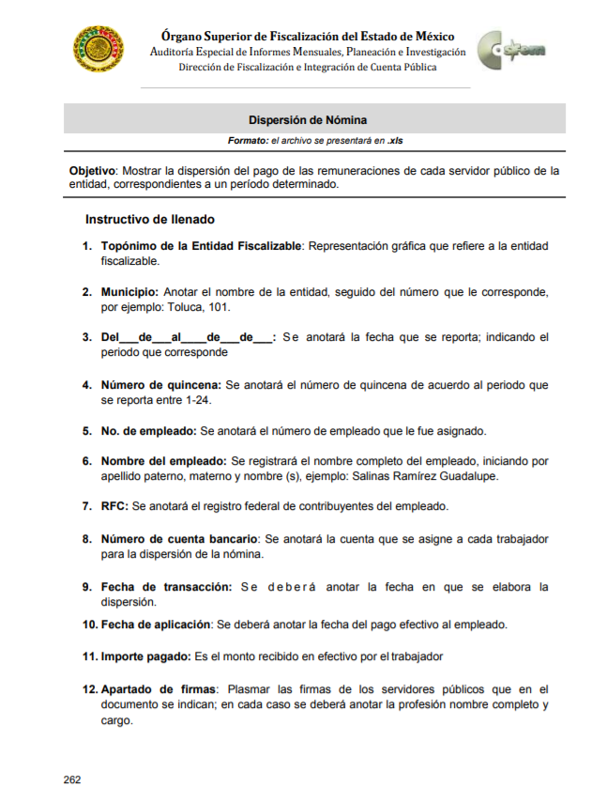
De las imágenes antes referidas, podemos advertir que el Sujeto Obligado tiene la obligación de entregar al Órgano Superior de Fiscalización del Estado de México, informes mensuales, en los cuales se incluye el Tabulador de Sueldos, es por ello que la información solicitada por el hoy Recurrente debe obrar en los archivos del Sujeto Obligado.
Atento a lo anterior, resulta claro que existe la obligación por parte del Sujeto Obligado, de entregar los informes mensuales al Órgano Superior de Fiscalización del Estado de México de conformidad con el artículo 32 de la Ley de Fiscalización Superior del Estado de México, en los cuales se incluye lo referente a la Nómina General, en consecuencia, la información solicitada debe de obrar en los archivos del Sujeto Obligado.
En este sentido, de acuerdo a la naturaleza de la información solicitada se concluye que ésta es de interés general y de alcance público, puesto que la ciudadanía tiene derecho a saber cuánto es el gasto ejercido para el pago de remuneraciones por servicios personales al realizar las funciones públicas, esto es, su acceso permite transparentar la aplicación de los recursos públicos que son otorgados para el cumplimiento de sus funciones, ello conforme a lo dispuesto por el artículo 23, fracción IV y penúltimo párrafo de la Ley de Transparencia y Acceso a la Información Pública del Estado de México y Municipios, que establece como deber de los Sujetos Obligados el hacer pública toda la información respecto a los montos y nombres de las personas a quienes se entreguen recursos públicos y con ello transparentar la forma, términos, causas y finalidad en la disposición de esos recursos; ya que, este precepto legal, como ya fue citado, establece:
“Artículo 23 Son sujetos obligados a transparentar y permitir el acceso a su información y proteger los datos personales que obren en su poder:
IV. Los ayuntamientos y las dependencias, organismos, órganos y entidades de la administración municipal;
Los sujetos obligados deberán hacer pública toda aquella información relativa a los montos y las personas a quienes entreguen, por cualquier motivo, recursos públicos, así como los informes que dichas personas les entreguen sobre el uso y destino de dichos recursos.” [Sic]

Sirve de sustento por analogía, para justificar la publicidad sobre los datos relativos a los montos por concepto de pago de las remuneraciones, los criterios 01/2003 y 02/2003 emitidos por el Comité de Acceso a la Información Pública y Protección de Datos Personales de la Suprema Corte de Justicia de la Nación que a continuación se citan:
Criterio 01/2003.
“INGRESOS DE LOS SERVIDORES PÚBLICOS. CONSTITUYEN INFORMACIÓN PÚBLICA AÚN Y CUANDO SU DIFUSIÓN PUEDE AFECTAR LA VIDA O LA SEGURIDAD DE AQUELLOS. Si bien el artículo 13, fracción IV, de la Ley Federal de Transparencia y Acceso a la información Pública Gubernamental establece que debe clasificarse como información confidencial la que conste en expedientes administrativos cuya difusión pueda poner en riesgo la vida, la seguridad o la salud de cualquier persona, debe reconocerse que aun y cuando en ese supuesto podría encuadrar la relativa a las percepciones ordinarias y extraordinaria de los servidores públicos, ello no obsta para reconocer que el legislador estableció en el artículo 7 de ese mismo ordenamiento que la referida información, como una obligación de trasparencia, deben publicarse en medios remotos o locales de comunicación electrónica, lo que se sustenta en el hecho de que el monto de todos los ingresos que recibe un servidor público por desarrollar las labores que les son encomendadas con motivo del desempeño del cargo respecto. Constituyen información pública, en tanto que se trata de erogaciones que realiza un órgano del Estado en base con los recursos que encuentran su origen en mayor medida en las contribuciones aportados por los gobernados…” [Sic]

Criterio 02/2003.
“INGRESOS DE LOS SERVIDORES PÚBLICOS, SON INFORMACIÓN PÚBLICA AÚN Y CUANDO CONSTITUYEN DATOS PERSONALES QUE SE REFIEREN AL PATRIMONIO DE AQUÉLLOS. De la interpretación sistemática de lo previsto en los artículos 3º, fracción II; 7º, 9º y 18, fracción II, de la Ley Federal de Transparencia y Acceso a la Información Pública Gubernamental se advierte que no constituye información confidencial la relativa a los ingresos que reciben los servidores públicos, ya que aun y cuando se trata de datos personales relativos a su patrimonio, para su difusión no se requiere consentimiento de aquellos, lo que deriva del hecho de que en términos de los previsto en el citado ordenamiento deben ponerse a disposición del público a través de medios remotos o locales de comunicación electrónica, tanto el directorio de servidores públicos como las remuneraciones mensuales por puesto incluso el sistema de compensación…” [Sic]
En este sentido, El Sujeto Obligado se encuentra constreñido a entregar la información solicitada por El Recurrente, de acuerdo a lo dispuesto por los artículos 3, fracción XI y 12 de la Ley de Transparencia y Acceso a la Información Pública del Estado de México y Municipios, de los cuales se desprende que es información pública la contenida en los documentos que los Sujetos Obligados generen, administren o se encuentre en su posesión en ejercicio de sus atribuciones.
Siendo aplicable, el criterio de interpretación en el orden administrativo número 0002-11, emitido por Acuerdo del Pleno del Instituto de Transparencia y Acceso a la Información Pública y Protección de Datos Personales del Estado de México y Municipios, publicado en el Periódico Oficial del Gobierno del Estado Libre y Soberano de México “Gaceta del Gobierno” el diecinueve de octubre de dos mil once, cuyo rubro y texto dispone:
CRITERIO 0002-11
“INFORMACIÓN PÚBLICA, CONCEPTO DE, EN MATERIA DE TRANSPARENCIA. INTERPRETACIÓN TEMÁTICA DE LOS ARTÍCULOS 2 2, FRACCIÓN V, XV, Y XVI, 32, 4,11 Y 41. De conformidad con los artículos antes referidos, el derecho de acceso a la información pública, se define en cuanto a su alcance y resultado material, el acceso a los archivos, registros y documentos públicos, administrados, generados o en posesión de los órganos u organismos públicos, en virtud del ejercicio de sus funciones de derecho público, sin importar su fuente, soporte o fecha de elaboración.
En consecuencia el acceso a la información se refiere a que se cumplan cualquiera de los siguientes tres supuestos:
1) Que se trate de información registrada en cualquier soporte documental, que en ejercicio de las atribuciones conferidas, sea generada por los Sujetos Obligados;
2) Que se trate de información registrada en cualquier soporte documental, que en ejercicio de las atribuciones conferidas, sea administrada por los Sujetos Obligados, y
3) Que se trate de información registrada en cualquier soporte documental, que en ejercicio de las atribuciones conferidas, se encuentre en posesión de los Sujetos Obligados.” [Sic]

De manera complementaria, resulta oportuno traer a colación los artículos 24 fracción XII y 92 fracción VIII de la Ley de Transparencia y Acceso a la Información Pública del Estado de México y Municipios, cuyo contenido literal es el siguiente:
“Artículo 24. Para el cumplimiento de los objetivos de esta Ley, los sujetos obligados deberán cumplir con las siguientes obligaciones, según corresponda, de acuerdo a su naturaleza:
XII. Publicar y mantener actualizada la información relativa a las obligaciones generales de transparencia previstas en la presente Ley o determinadas así por el Instituto, y en general aquella que sea de interés público;
Artículo 92. Los sujetos obligados deberán poner a disposición del público de manera permanente y actualizada de forma sencilla, precisa y entendible, en los respectivos medios electrónicos, de acuerdo con sus facultades, atribuciones, funciones u objeto social, según corresponda, la información, por lo menos, de los temas, documentos y políticas que a continuación se señalan:
(…)
VIII. La remuneración bruta y neta de todos los servidores públicos de base o de confianza, de todas las percepciones, incluyendo sueldos, prestaciones, gratificaciones, primas, comisiones, dietas, bonos, estímulos, ingresos y sistemas de compensación, señalando la periodicidad de dicha remuneración;
(…)” [Sic]

Así la Ley de Transparencia y Acceso a la Información Pública del Estado de México y Municipios en el artículo 92 fracción VIII, señala que la información solicitada respecto de la remuneración bruta y neta de todos los servidores públicos de base o de confianza, de todas las percepciones, incluyendo sueldos, prestaciones, gratificaciones, primas, comisiones, dietas, bonos, estímulos, ingresos y sistemas de compensación, señalando la periodicidad de dicha remuneración, se trata de las obligaciones de transparencia comunes, esto es, información que por su naturaleza es pública y que los sujetos obligados deben poner a disposición del público de manera permanente y por tanto deberán mantenerla actualizada, en los respectivos medios electrónicos, de acuerdo con sus facultades, atribuciones, funciones u objeto social.

Una vez sentado lo anterior, por lo que hace al término “lista de raya” el Glosario de Términos Administrativos, de la Coordinación General de Estudios Administrativos del Instituto Nacional de Administración Pública, A.C. establece el concepto de personal a lista de raya, del cual se infiere el término que nos ocupa, tal y como se aprecia a continuación:
“PERSONAL A LISTA DE RAYA. Lo integran los trabajadores temporales cuya relación laboral se formaliza por su inclusión en nómina o documentos denominados "Lista de Raya" y que, por lo tanto, carecen de nombramiento.” [Sic]

De lo establecido en dicho precepto legal, se advierte que la lista de raya consiste en registros conformados por el conjunto de trabajadores a los cuales se les va a remunerar por los servicios que éstos le prestan al patrón, en el cual se asientan las percepciones brutas, deducciones y el neto a recibir de dichos trabajadores, con la única especificación de que la lista de raya refiere únicamente a los trabajadores temporales.
A mayor abundamiento, los Lineamientos para la Integración del Informe Mensual 2020, visibles en la página oficial del Órgano Superior de Fiscalización del Estado de México, contienen los formatos e información que debe ser proporcionada para la integración de los informes mensuales que se entregan a éste, siendo uno de ellos la información relativa a obra contenida dentro del “disco 5”, la cual tiene objeto presentar la información del pago de las remuneraciones de cada uno de los servidores públicos de la entidad fiscalizable de que se trate, correspondiente a un periodo determinado, como son los de lista de raya; de tal manera, dicho formato constituye un soporte documental de la información solicitada por EL RECURRENTE, que obra en los archivos del SUJETO OBLIGADO, como se advierte a continuación:


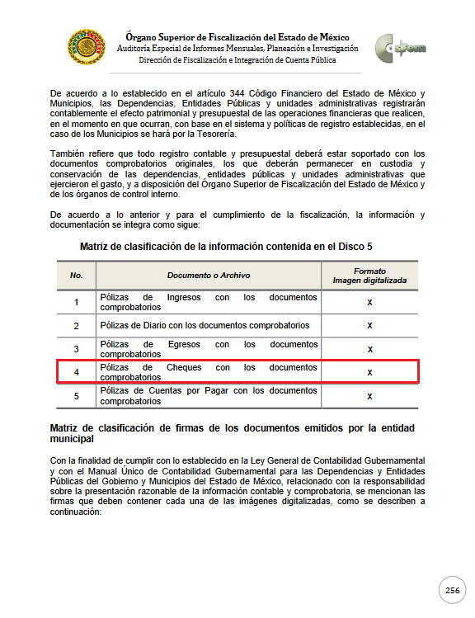
Atento a lo anterior, resulta claro que existe la obligación del Sujeto Obligado, de entregar los informes mensuales al Órgano Superior de Fiscalización del Estado de México, en los cuales se incluye la información relativa a la nómina general y a los trabajadores de lista de raya correspondientes a un periodo determinado; en consecuencia la información solicitada por EL RECURRENTE debe obrar en los archivos del SUJETO OBLIGADO.
En este sentido, de acuerdo a la naturaleza de la información solicitada se concluye que ésta es de interés general y de alcance público, puesto que la ciudadanía tiene derecho a saber cuál es el gasto ejercido para el pago de remuneraciones por servicios personales al realizar las funciones públicas.
Así que la obligación de acceso a la información se tendrá por cumplida cuando el solicitante tenga a su disposición la información requerida, o cuando realice su consulta en el lugar que ésta se localice, conforme a los artículos 3, fracción XI, XII4, 12 y 24 último párrafo de la Ley de Transparencia y Acceso a la Información Pública del Estado de México y Municipios:

“Artículo 3. Para los efectos de la presente Ley se entenderá por:
…
XI. Documento: Los expedientes, reportes, estudios, actas, resoluciones, oficios, correspondencia, acuerdos, directivas, directrices, circulares, contratos, convenios, instructivos, notas, memorandos, estadísticas o bien, cualquier otro registro que documente el ejercicio de las facultades, funciones y competencias de los sujetos obligados, sus servidores públicos e integrantes, sin importar su fuente o fecha de elaboración. Los documentos podrán estar en cualquier medio, sea escrito, impreso, sonoro, visual, electrónico, informático u holográfico;
XII. Documento electrónico: Al soporte escrito con caracteres alfanuméricos, archivo de imagen, video, audio o cualquier otro formato tecnológicamente disponible, que contenga información en lenguaje natural o convencional, intercambiado por medios electrónicos, con el que sea posible dar constancia de un hecho y que esté signado con la firma electrónica avanzada y/o en el que se encuentre plasmado el sello electrónico;
…
Artículo 4. El derecho humano de acceso a la información pública es la prerrogativa de las personas para buscar, difundir, investigar, recabar, recibir y solicitar información pública, sin necesidad de acreditar personalidad ni interés jurídico.
Toda la información generada, obtenida, adquirida, transformada, administrada o en posesión de los sujetos obligados es pública y accesible de manera permanente a cualquier persona, en los términos y condiciones que se establezcan en los tratados internacionales de los que el Estado mexicano sea parte, en la Ley General, la presente Ley y demás disposiciones de la materia, privilegiando el principio de máxima publicidad de la información. Solo podrá ser clasificada excepcionalmente como reservada temporalmente por razones de interés público, en los términos de las causas legítimas y estrictamente necesarias previstas por esta Ley.
Los sujetos obligados deben poner en práctica, políticas y programas de acceso a la información que se apeguen a criterios de publicidad, veracidad, oportunidad, precisión y suficiencia en beneficio de los solicitantes.
Artículo 12. Quienes generen, recopilen, administren, manejen, procesen, archiven o conserven información pública serán responsables de la misma en los términos de las disposiciones jurídicas aplicables.
Los sujetos obligados sólo proporcionarán la información pública que se les requiera y que obre en sus archivos y en el estado en que ésta se encuentre. La obligación de proporcionar información no comprende el procesamiento de la misma, ni el presentarla conforme al interés del solicitante; no estarán obligados a generarla, resumirla, efectuar cálculos o practicar investigaciones.
…
Artículo 24. Para el cumplimiento de los objetivos de esta Ley, los sujetos obligados deberán cumplir con las siguientes obligaciones, según corresponda, de acuerdo a su naturaleza:
...
IX. Fomentar el uso de tecnologías de la información para garantizar la transparencia, el derecho de acceso a la información y la accesibilidad a éstos;
…
XI. Dar acceso a la información pública que le sea requerida, en los términos de la Ley General, esta Ley y demás disposiciones jurídicas aplicables;
…
En la administración, gestión y custodia de los archivos de información pública, los sujetos obligados, los servidores públicos habilitados y los servidores públicos en general, se ajustarán a lo establecido por la normatividad aplicable.
Los sujetos obligados solo proporcionarán la información pública que generen, administren o posean en el ejercicio de sus atribuciones.
Por lo que el ejercicio del derecho de acceso a la información pública es la prerrogativa de las personas para buscar, difundir, investigar, recabar, recibir y solicitar información pública, sin necesidad de acreditar personalidad ni interés jurídico.
Así como en la obligación de los sujetos obligados a permitir el acceso a su información, es decir, otorgar el acceso a la información que se haya solicitado y que obre en sus archivos tal y como fue generado el documento, por lo que no tienen la obligación de procesarla, resumirla, efectuar cálculos o practicar investigaciones.

En este sentido, es pertinente enfatizar lo que, respecto al derecho de acceso a la información pública, refiere el artículo 6° de la Constitución Política de los Estados Unidos Mexicanos, que en su parte conducente señala:

Artículo 6º. La manifestación de las ideas no será objeto de ninguna inquisición judicial o administrativa, sino en el caso de que ataque a la moral, la vida privada o los derechos de terceros, provoque algún delito, o perturbe el orden público; el derecho de réplica será ejercido en los términos dispuestos por la ley. El derecho a la información será garantizado por el Estado.
Toda persona tiene derecho al libre acceso a información plural y oportuna, así como a buscar, recibir y difundir información e ideas de toda índole por cualquier medio de expresión.
Para efectos de lo dispuesto en el presente artículo se observará lo siguiente:
A. Para el ejercicio del derecho de acceso a la información, la Federación, los Estados y el Distrito Federal, en el ámbito de sus respectivas competencias, se regirán por los siguientes principios y bases:
I. Toda la información en posesión de cualquier autoridad, entidad, órgano y organismo de los Poderes Ejecutivo, Legislativo y Judicial, órganos autónomos, partidos políticos, fideicomisos y fondos públicos, así como de cualquier persona física, moral o sindicato que reciba y ejerza recursos públicos o realice actos de autoridad en el ámbito federal, estatal y municipal, es pública y sólo podrá ser reservada temporalmente por razones de interés público y seguridad nacional, en los términos que fijen las leyes. En la interpretación de este derecho deberá prevalecer el principio de máxima publicidad. Los sujetos obligados deberán documentar todo acto que derive del ejercicio de sus facultades, competencias o funciones, la ley determinará los supuestos específicos bajo los cuales procederá la declaración de inexistencia de la información.
II. La información que se refiere a la vida privada y los datos personales será protegida en los términos y con las excepciones que fijen las leyes.
III. Toda persona, sin necesidad de acreditar interés alguno o justificar su utilización, tendrá acceso gratuito a la información pública, a sus datos personales o a la rectificación de éstos.
IV. Se establecerán mecanismos de acceso a la información y procedimientos de revisión expeditos que se sustanciarán ante los organismos autónomos especializados e imparciales que establece esta Constitución.
V. Los sujetos obligados deberán preservar sus documentos en archivos administrativos actualizados y publicarán, a través de los medios electrónicos disponibles, la información completa y actualizada sobre el ejercicio de los recursos públicos y los indicadores que permitan rendir cuenta del cumplimiento de sus objetivos y de los resultados obtenidos.
VI. Las leyes determinarán la manera en que los sujetos obligados deberán hacer pública la información relativa a los recursos públicos que entreguen a personas físicas o morales.
VII. La inobservancia a las disposiciones en materia de acceso a la información pública será sancionada en los términos que dispongan las leyes.
VIII. La Federación contará con un organismo autónomo, especializado, imparcial, colegiado, con personalidad jurídica y patrimonio propio, con plena autonomía técnica, de gestión, capacidad para decidir sobre el ejercicio de su presupuesto y determinar su organización interna, responsable de garantizar el cumplimiento del derecho de acceso a la información pública y a la protección de datos personales en posesión de los sujetos obligados en los términos que establezca la ley.
…
La ley establecerá aquella información que se considere reservada o confidencial.

Por su parte, la Constitución Política del Estado Libre y Soberano de México, en su artículo 5°, dispone en su parte conducente, lo siguiente:

Artículo 5. …
El derecho a la información será garantizado por el Estado. La ley establecerá las previsiones que permitan asegurar la protección, el respeto y la difusión de este derecho.
Para garantizar el ejercicio del derecho de transparencia, acceso a la información pública y protección de datos personales, los poderes públicos y los organismos autónomos, transparentarán sus acciones, en términos de las disposiciones aplicables, la información será oportuna, clara, veraz y de fácil acceso.
Este derecho se regirá por los principios y bases siguientes:
I. Toda la información en posesión de cualquier autoridad, entidad, órgano y organismos de los Poderes Ejecutivo, Legislativo y Judicial, órganos autónomos, partidos políticos, fideicomisos y fondos públicos estatales y municipales, así como del gobierno y de la administración pública municipal y sus organismos descentralizados, asimismo de cualquier persona física, jurídica colectiva o sindicato que reciba y ejerza recursos públicos o realice actos de autoridad en el ámbito estatal y municipal, es pública y sólo podrá ser reservada temporalmente por razones previstas en la Constitución Política de los Estados Unidos Mexicanos de interés público y seguridad, en los términos que fijen las leyes. En la interpretación de este derecho deberá prevalecer el principio de máxima publicidad. Los sujetos obligados deberán documentar todo acto que derive del ejercicio de sus facultades, competencias o funciones, la ley determinará los supuestos específicos bajo los cuales procederá la declaración de inexistencia de la información.
II. La información referente a la intimidad de la vida privada y la imagen de las personas será protegida a través de un marco jurídico rígido de tratamiento y manejo de datos personales, con las excepciones que establezca la ley reglamentaria.
III. Toda persona, sin necesidad de acreditar interés alguno o justificar su utilización, tendrá acceso gratuito a la información pública, a sus datos personales o a la rectificación de éstos.
IV. Se establecerán mecanismos de acceso a la información y procedimientos de revisión expeditos que se sustanciarán ante el organismo autónomo especializado e imparcial que establece esta Constitución.
V. Los procedimientos de acceso a la información pública, de acceso, corrección y supresión de datos personales, así como los recursos de revisión derivados de los mismos, podrán tramitarse por medios electrónicos, a través de un sistema automatizado que para tal efecto establezca la ley reglamentaria y el organismo autónomo garante en el ámbito de su competencia. Las resoluciones que correspondan a estos procedimientos se sistematizarán para favorecer su consulta.
VI. Los sujetos obligados deberán preservar sus documentos en archivos administrativos actualizados y publicarán, a través de los medios electrónicos disponibles, la información completa y actualizada sobre el ejercicio de los recursos públicos y los indicadores que permitan rendir cuenta del cumplimiento de sus objetivos y los resultados obtenidos.
VII. La ley reglamentaria, determinará la manera en que los sujetos obligados deberán hacer pública la información relativa a los recursos públicos que entreguen a personas físicas o jurídicas colectivas.

En ese orden de ideas, la Ley de Transparencia y Acceso a la Información Pública del Estado de México y Municipios, prevé en su artículo 23, fracción IV, lo siguiente:

Artículo 23. Son sujetos obligados a transparentar y permitir el acceso a su información y proteger los datos personales que obren en su poder:
(…)
IV. Los ayuntamientos y las dependencia, organismos, órganos y entidades de la administración municipal;
(…)

Es así que, conforme a los preceptos legales citados, se desprende que el derecho de acceso a la información pública es un derecho individual que puede ser ejercido ante cualquier autoridad, entidad, órgano u organismo, tanto federales, como estatales, de la Ciudad de México, o Municipales, incluyendo a los ayuntamientos y sus dependencias.
Ahora bien, respecto a la solicitud con número 00317/XALATLA/IP/2020 podemos prever que en efecto el Sujeto Obligado genera, posee y administra la información solicitada, puesto que se encuentra constreñido a informar al Órgano Superior de Fiscalización un reporte que entrega mensualmente donde se localiza un documento que colma el derecho de acceso a la información solicitado por la Recurrente, por ello el Ayuntamiento de Xalatlaco, deberá realiza una búsqueda minuciosa y exhaustiva de la nómina del personal adscrito a la Administración Pública vigente del Sujeto Obligado correspondiente a la segunda quincena de enero, primera quincena de abril, segunda quincena de julio y segunda quincena de octubre de dos mil veinte y hacer entrega de esta en versión pública a la Recurrente.
En ese contexto, toda vez que ha quedado establecido que el Sujeto Obligado no hizo entrega de la información requerida por el hoy Recurrente; y que dicho Sujeto tiene las atribuciones necesarias para generar, poseer o administrar la información solicitada, así como que se cuenta con el documento idóneo para colmar las pretensiones del particular que son, de manera enunciativa más no limitativa, la Nómina General del 01 al 15 y del 16 al 30/31 del mes; este Órgano Garante considera que son fundados los motivos de inconformidad del Recurrente en la solicitud 00317/XALATLA/IP/2020, por lo que es dable ordenar al Sujeto Obligado que haga entrega al Recurrente de la nómina general de los servidores públicos de toda la administración pública del Sujeto Obligado, correspondiente a la segunda quincena de enero, primera quincena de abril, segunda quincena de julio y segunda quincena de octubre de dos mil veinte deberá entregarse en versión pública.
Por cuanto hace al recurso de revisión 05655/INFOEM/IP/RR/2020 mismo que solicita las listas de raya correspondientes a los trabajadores de todo el ayuntamiento del año dos mil veinte, con fundamento en la Ley Federal del Trabajo, en su artículo 125 establece lo siguiente:

Artículo 125.- Para determinar la participación de cada trabajador se observarán las normas siguientes:
I. Una comisión integrada por igual número de representantes de los trabajadores y del patrón formulará un proyecto, que determine la participación de cada trabajador y lo fijará en lugar visible del establecimiento. A este fin, el patrón pondrá a disposición de la Comisión la lista de asistencia y de raya de los trabajadores y los demás elementos de que disponga;
II. Si los representantes de los trabajadores y del patrón no se ponen de acuerdo, decidirá el Inspector del Trabajo;
III. Los trabajadores podrán hacer las observaciones que juzguen conveniente, dentro de un término de quince días; y
IV. Si se formulan objeciones, serán resueltas por la misma comisión a que se refiere la fracción I, dentro de un término de quince días.
En ese orden de ideas, toda vez que una parte de la solicitud de información se centra en obtener información sobre el organigrama del municipio que incluya a los directores, jefaturas y los operativos, respecto de los rangos en comento, es necesario describir que nos referiremos a la estructura orgánica, el derecho positivo vigente en materia de acceso a la información pública establece tal conceptualización como estructura orgánica, como se puede apreciar a continuación: Ley de Transparencia y Acceso a la Información Pública del Estado de México y Municipios:

“Artículo 92. Los sujetos obligados deberán poner a disposición del público de manera permanente y actualizada de forma sencilla, precisa y entendible, en los respectivos medios electrónicos, de acuerdo con sus facultades, atribuciones, funciones u objeto social, según corresponda, la información, por lo menos, de los temas, documentos y políticas que a continuación se señalan:
…
II. Su estructura orgánica completa, en un formato que permita vincular cada parte de la estructura, las atribuciones y responsabilidades que le corresponden a cada servidor público, prestador de servicios profesionales o miembro de los sujetos obligados, de conformidad con las disposiciones jurídicas aplicables;”

Como podemos apreciar la publicación de la estructura orgánica es una obligación que el sujeto obligado debe observar en todo momento, y procurar que en la página se encuentre disponible para el público en general, en ese orden de ideas el Lineamientos para la Integración del Informe Mensual 2020 emitidos por el Órgano Superior de Fiscalización del Estado de México, al respecto establecen lo siguiente:

“Con el fin de seguir impulsando la profesionalización y gestión de la administración pública municipal, el OSFEM mantendrá los siguientes indicadores con la periodicidad que se señala:
…
Indicadores de Puntos | Requerimiento | Periodicidad | Formato de Presentación
Documentos para el Desarrollo Institucional  (Autorizados por la entidad municipal) | Manual de Organización | Semestral (junio y diciembre) | Archivo digital en PDF
 | Manual de Procedimientos | Semestral (junio y diciembre) | Archivo digital en PDF
 | Organigrama | Semestral (junio y diciembre) | Archivo digital en PDF
 | Reglamento Interior | Semestral (junio y diciembre) | Archivo digital en PDF

Por otro lado los Lineamientos técnicos generales para la publicación, homologación y estandarización de la información de las obligaciones establecidas en el Título Quinto y en la Fracción IV del artículo 31 de la Ley General de Transparencia y Acceso a la Información Pública, que deben de difundir los sujetos obligados en los portales de internet y en la Plataforma Nacional de Transparencia, respecto de la fracción II, (estructura orgánica), establece:

II. Su estructura orgánica completa, en un formato que permita vincular cada parte de la estructura, las atribuciones y responsabilidades que le corresponden a cada servidor público, prestador de servicios profesionales o miembro de los sujetos obligados de conformidad con las disposiciones aplicables

El sujeto obligado incluirá la estructura orgánica que da cuenta de la distribución y orden de las funciones que se establecen para el cumplimiento de sus objetivos conforme a criterios de jerarquía y especialización, ordenados y codificados cuando así corresponda, mediante los catálogos de Áreas y de clave o nivel del puesto, de tal forma que sea posible visualizar los niveles jerárquicos y sus relaciones de dependencia de acuerdo con el estatuto orgánico u otro ordenamiento que le aplique.

Se deberá publicar la estructura vigente, es decir, la que está en operación en el sujeto obligado y ha sido aprobada y/o dictaminada por la autoridad competente. En aquellos casos en los que dicha estructura no corresponda con la funcional, deberá especificarse cuáles puestos se encuentran en tránsito de aprobación por parte de las autoridades competentes. Si la estructura aprobada se modifica, los sujetos obligados deberán aclarar mediante leyenda fundamentada, motivada y actualizada al periodo que corresponda, cuáles son las áreas de reciente creación, las que cambiaron de denominación (anterior y actual) y aquéllas que desaparecieron. Esta leyenda se conservará durante un trimestre, el cual empezará a contar a partir de la actualización de la fracción.

Los sujetos obligados que no tengan estructura orgánica autorizada deberán incluir una leyenda fundamentada, motivada y actualizada al periodo que corresponda, que explique la situación del sujeto obligado.
…
Periodo de actualización: trimestral
En su caso, 15 días hábiles después de la aprobación de alguna modificación a la estructura orgánica.
Conservar en el sitio de Internet: información vigente
Aplica a: todos los sujetos obligados

Como podemos apreciar la generación del organigrama es una obligación irrestricta para el sujeto obligado, tan es así que los Lineamientos para la Integración del Informe Mensual 2020 emitidos por el Órgano Superior de Fiscalización del Estado de México, le imponen actualizarlo de forma semestral, sin embargo, los Lineamientos técnicos generales para la publicación, homologación y estandarización de la información de las obligaciones establecidas en el Título Quinto y en la Fracción IV del artículo 31 de la Ley General de Transparencia y Acceso a la Información Pública, que deben de difundir los sujetos obligados en los portales de internet y en la Plataforma Nacional de Transparencia, establece que debe ser trimestral su actualización, es decir, existen dos periodos en los que es compelido a cumplir con la fracción II del artículo 92 de la Ley en cita.

Por último y no menos importante, es preciso señalar que el solicitante no plasmo la temporalidad de la información solicitada, en este sentido como ya ha sido criterio del pleno determinar la temporalidad de una año anterior a la fecha de solicitud, el cual también lo señala el Instituto Nacional de Transparencia, Acceso a la Información y Protección de Datos Personales en su criterio 9/13, que se inserta a continuación:

Periodo de búsqueda de la información, cuando no se precisa en la solicitud de información. El artículo 40, fracción II de la Ley Federal de Transparencia y Acceso a la Información Pública Gubernamental, señala que los particulares deberán describir en su solicitud de información, de forma clara y precisa, los documentos requeridos. En ese sentido, en el supuesto de que el particular no haya señalado el periodo sobre el que requiere la información, deberá interpretarse que su requerimiento se refiere al del año inmediato anterior contado a partir de la fecha en que se presentó la solicitud. Lo anterior permite que los sujetos obligados cuenten con mayores elementos para precisar y localizar la información solicitada.

Ante la negativa de contestación del sujeto obligado, a efecto de reparar el derecho de la hoy recurrente, deberá entregar, Organigrama del municipio que incluya los directores, jefaturas y los operativos, vigente a la fecha de la solicitud.

Versión pública.
Respecto de los documentos que se ordena su entrega cabe señalar que el derecho de acceso a la información pública tiene como limitante el respeto a la intimidad y a la vida privada de las personas, por lo que la entrega de la información, en caso de contener datos personales, deberá ser en versión pública en la que se suprima aquella información relacionada con la vida privada de los particulares y de los servidores públicos, de acuerdo con dispuesto en los artículos 3, fracciones IX, XX, XXI y XLV; 4, 51, 91, 137 y 143 de la Ley de Transparencia y Acceso a la Información Pública del Estado de México y Municipios.

En este sentido, los Sujetos Obligados deben observar que los datos personales en su posesión estén protegidos, adoptando las medidas de seguridad administrativa, física y técnica necesarias para garantizar la integridad, confidencialidad y disponibilidad de los mismos, considerando además, que conforme al principio de finalidad todo tratamiento de datos personales que efectúe el responsable deberá estar justificado por finalidades concretas, lícitas, explícitas y legítimas, relacionadas con las atribuciones que la normatividad aplicable les confiera, tal como lo dispone el artículo 22 de la Ley de Protección de Datos Personales en posesión de los Sujetos Obligados del Estado de México y Municipios.

Se destaca que de acuerdo con la naturaleza de la información solicitada, amerita la elaboración de una versión pública, ya que podría advertirse información confidencial que haga identificada o identificable a una persona, la cual de manera enunciativa más no limitativa podría ser el Registro Federal de Contribuyentes (RFC), la Clave Única de Registro de Población (CURP), Clave de cualquier tipo de seguridad social (ISSEMYM, u otros), y números de cuentas bancarias, siempre y cuando se contengan en dichos documentos, los cuales, deben testarse al momento de la elaboración de versión pública.

En cuanto al RFC, este constituye un dato personal, ya que para su obtención es necesario acreditar ante la autoridad fiscal previamente la identidad de la persona, su fecha de nacimiento, entre otros aspectos.

Ahora bien, las personas físicas tramitan su inscripción en el registro con el propósito de realizar —mediante esa clave de identificación— operaciones o actividades de naturaleza fiscal, la cual, les permite hacerse identificables respecto de una situación fiscal determinada.

Lo anterior, es compartido por el Instituto Nacional de Transparencia, Acceso a la Información Pública y Protección de Datos Personales (INAI) a través del Criterio 19-2017, el cual es del tenor literal siguiente:

“Registro Federal de Contribuyentes (RFC) de personas físicas. El RFC es una clave de carácter fiscal, única e irrepetible, que permite identificar al titular, su edad y fecha de nacimiento, por lo que es un dato personal de carácter confidencial.” (Sic)

Así, se desprende que el Registro Federal de Contribuyentes se vincula al nombre de su titular, permitiendo identificar la edad de la persona, fecha de nacimiento, así como su homoclave, determinando la identificación de dicha persona para efectos fiscales, por lo éste constituye un dato personal que concierne a una persona física identificada e identificable en términos de los artículos 3, fracción IX de la Ley de Transparencia y Acceso a la Información Pública del Estado de México y Municipios y 4, fracción XI de la Ley de Protección de Datos Personales en Posesión de Sujetos Obligado del Estado de México y Municipios.
En cuanto al CURP, en virtud de que éste se integra por datos personales que únicamente le conciernen a un particular como son su fecha de nacimiento, su nombre, sus apellidos y su lugar de nacimiento; información que permite distinguirlo del resto de los habitantes, se considera que es de carácter confidencial.
Argumento que es compartido por el Instituto Nacional de Transparencia, Acceso a la Información Pública y Protección de Datos Personales (INAI), conforme al criterio número 18-2017, el cual refiere:
“Clave Única de Registro de Población (CURP). La Clave Única de Registro de Población se integra por datos personales que sólo conciernen al particular titular de la misma, como lo son su nombre, apellidos, fecha de nacimiento, lugar de nacimiento y sexo. Dichos datos, constituyen información que distingue plenamente a una persona física del resto de los habitantes del país, por lo que la CURP está considerada como información confidencial.” (sic)

Por lo que respecta a la clave de seguridad social, en virtud de que su divulgación no aporta a la transparencia o a la rendición de cuentas y sí provoca una transgresión a la vida privada e intimidad de la persona, esta información también resulta ser de carácter confidencial.

Por lo anterior, el Sujeto Obligado deberá emitir el acuerdo de clasificación de la información como confidencial, en términos de este considerando.

Por tanto, resulta importante precisar que los Lineamientos Generales en materia de Clasificación y Desclasificación de la información, así como para la elaboración de versiones públicas, emitidos por el Sistema Nacional de Transparencia, Acceso a la Información Pública y Protección de Datos Personales, establecen lo siguiente:

“Cuarto. Para clasificar la información como reservada o confidencial, de manera total o parcial, el titular del área del sujeto obligado deberá atender lo dispuesto por el Título Sexto de la Ley General, en relación con las disposiciones contenidas en los presentes lineamientos, así como en aquellas disposiciones legales aplicables a la materia en el ámbito de sus respectivas competencias, en tanto estas últimas no contravengan lo dispuesto en la Ley General.
Los sujetos obligados deberán aplicar, de manera estricta, las excepciones al derecho de acceso a la información y sólo podrán invocarlas cuando acrediten su procedencia.
…
Quinto. La carga de la prueba para justificar toda negativa de acceso a la información, por actualizarse cualquiera de los supuestos de clasificación previstos en la Ley General, la Ley Federal y leyes estatales, corresponderá a los sujetos obligados, por lo que deberán fundar y motivar debidamente la clasificación de la información ante una solicitud de acceso o al momento en que generen versiones públicas para dar cumplimiento a las obligaciones de transparencia, observando lo dispuesto en la Ley General y las demás disposiciones aplicables en la materia.
Octavo. Para fundar la clasificación de la información se debe señalar el artículo, fracción, inciso, párrafo o numeral de la ley o tratado internacional suscrito por el Estado mexicano que expresamente le otorga el carácter de reservada o confidencial.
Para motivar la clasificación se deberán señalar las razones o circunstancias especiales que lo llevaron a concluir que el caso particular se ajusta al supuesto previsto por la norma legal invocada como fundamento.
…
Décimo octavo. De conformidad con el artículo 113, fracción I de la Ley General, podrá considerarse como información reservada, aquella que comprometa la seguridad pública, al poner en peligro las funciones a cargo de la Federación, la Ciudad de México, los Estados y los Municipios, tendientes a preservar y resguardar la vida, la salud, la integridad y el ejercicio de los derechos de las personas, así como para el mantenimiento del orden público.

DE LA INFORMACIÓN CONFIDENCIAL
Trigésimo octavo. Se considera información confidencial:
I. Los datos personales en los términos de la norma aplicable;
II. La que se entregue con tal carácter por los particulares a los sujetos obligados, siempre y cuando tengan el derecho de entregar con dicho carácter la información, de conformidad con lo dispuesto en las leyes o en los Tratados Internacionales de los que el Estado mexicano sea parte, y
III. …
La información confidencial no estará sujeta a temporalidad alguna y sólo podrán tener acceso a ella los titulares de la misma, sus representantes y los servidores públicos facultados para ello.”
(Énfasis añadido)

De los lineamientos antes transcritos se advierte claramente que específicamente en el numeral OCTAVO, se establece que para fundar la clasificación de la información se debe señalar el artículo, fracción, inciso, párrafo o numeral de la ley o tratado internacional suscrito por el Estado mexicano que expresamente le otorga el carácter de reservada o confidencial.

Así, los Acuerdos de Clasificación emitidos por los Comités de Transparencia de los Sujetos Obligados deben cumplir los ordenamientos anteriormente citados para generar certeza jurídica a los particulares, y por ende, que se cumpla con la debida fundamentación y motivación.

En esa tesitura, al hablar de fundamentación y motivación es necesario destacar que el primer concepto se vincula con la cita del precepto legal aplicable al caso en concreto y la motivación tiene como fin que el solicitante conozca a detalle y de manera completa todas y cada una de las circunstancias y condiciones que determinaron la clasificación como reservada de la información, de tal manera que sea evidente y muy claro para el particular cuestionar y controvertir el mérito de la decisión permitiéndole una real y auténtica defensa.
Sirven de sustento, a lo anterior las tesis jurisprudenciales números I.4º.A. J/43 y VI. 2º. J/43, publicadas en el Semanario Judicial de la Federación y su Gaceta, con el número de registro 175,082 y 203,143, respectivamente, cuyo texto y sentido literal es el siguiente:

“FUNDAMENTACIÓN Y MOTIVACIÓN. EL ASPECTO FORMAL DE LA GARANTÍA Y SU FINALIDAD SE TRADUCEN EN EXPLICAR, JUSTIFICAR, POSIBILITAR LA DEFENSA Y COMUNICAR LA DECISIÓN. El contenido formal de la garantía de legalidad prevista en el artículo 16 constitucional relativa a la fundamentación y motivación tiene como propósito primordial y ratio que el justiciable conozca el "para qué" de la conducta de la autoridad, lo que se traduce en darle a conocer en detalle y de manera completa la esencia de todas las circunstancias y condiciones que determinaron el acto de voluntad, de manera que sea evidente y muy claro para el afectado poder cuestionar y controvertir el mérito de la decisión, permitiéndole una real y auténtica defensa. Por tanto, no basta que el acto de autoridad apenas observe una motivación pro forma pero de una manera incongruente, insuficiente o imprecisa, que impida la finalidad del conocimiento, comprobación y defensa pertinente, ni es válido exigirle una amplitud o abundancia superflua, pues es suficiente la expresión de lo estrictamente necesario para explicar, justificar y posibilitar la defensa, así como para comunicar la decisión a efecto de que se considere debidamente fundado y motivado, exponiendo los hechos relevantes para decidir, citando la norma habilitante y un argumento mínimo pero suficiente para acreditar el razonamiento del que se deduzca la relación de pertenencia lógica de los hechos al derecho invocado, que es la subsunción.”
“FUNDAMENTACION Y MOTIVACION. La debida fundamentación y motivación legal, deben entenderse, por lo primero, la cita del precepto legal aplicable al caso, y por lo segundo, las razones, motivos o circunstancias especiales que llevaron a la autoridad a concluir que el caso particular encuadra en el supuesto previsto por la norma legal invocada como fundamento.”

Entonces, el Sujeto Obligado debe seguir el procedimiento legal establecido para su clasificación, es decir, es necesario que el Comité de Transparencia emita un Acuerdo de Clasificación que cumpla con las formalidades previstas en los artículos 137, 143 y 149 de la Ley de Transparencia y Acceso a la Información Pública del Estado de México y Municipios.
Asimismo, no escapa a la óptica de este Órgano Garante de la Transparencia y Protección de Datos personales que dentro de la información referente a la Nómina General, pudiera existir información concerniente a aquellos servidores públicos que se encuentran encargados de la seguridad, la cual puede poner en riesgo a los integrantes de las corporaciones policiacas, esto es así derivado de las funciones encomendadas en términos del artículo 21 párrafo noveno de la Constitución Política de los Estados Unidos Mexicanos, de las cuales comprende la prevención de los delitos, investigación y persecución para hacerla efectiva, lo cual permite a la Ponente proteger los datos de los servidores públicos que integran dicha Dirección por lo cual, relativo a esta información, deberá de ser entregada de forma disociada, es decir, los datos personales de los servidores adscritos a las Instituciones de Seguridad Pública no pueden asociarse a sus titulares, ni permitir por su estructura, contenido o grado de desagregación, la identificación individual de los mismos, tal y como lo establece el artículo 4 fracción VII de la Ley de Protección de Datos Personales del Estado de México, que refiere:

“Artículo 4.- Para los efectos de esta Ley se entiende por:
…
XII. Disociación: Procedimiento mediante el cual los datos personales no pueden asociarse al titular, ni permitir por su estructura, contenido o grado de desagregación, la identificación individual del mismo;” (Sic)

Dejando intocable el rubro de percepciones que por su naturaleza conciernen a la ciudadanía por referirse a recursos de carácter público; circunstancia que en nada afecta al derecho tutelado por este órgano Garante sino por el contrario también reafirma su compromiso con la rendición de cuentas del Estado y la protección a grupos vulnerables de acuerdo al cargo de seguridad Municipal.

Por ende, en el presente caso el Sujeto Obligado sólo podrá testar los datos referidos con antelación, clasificación que tiene que efectuar mediante las formalidades que la Ley impone.

Por tal motivo, con base en lo anteriormente expuesto, esta Ponencia considera dable ordenar la nómina general del personal adscrito al Municipio de Xalatlaco, del periodo comprendido de la segunda quincena de enero, primera quincena de abril, segunda quincena de julio y segunda quincena de octubre de dos mil veinte, en versión Pública., sin embargo dichos documentos pueden tener en su contenido datos personales que puedan ser afectados al momento de dar a conocer dicha información, por lo cual, se deberán poner a disposición del Recurrente en versión pública.

II. Vista a la Dirección de Datos Personales
No pasa desapercibido para esta ponencia mencionar que dentro de las documentales inmersas en el expediente del SAIMEX, el Sujeto Obligado a través de la etapa de manifestaciones remitió cuatro documentos en formato pdf, dentro de los cuales se encuentra los recibos de nómina, sin embargo dentro de ellos, se pueden observar datos susceptibles de ser testados además de la mala censura pues se pueden observar ciertos datos que fueron previamente censurados, a su vez fueron censurada información que debe encontrarse a la vista, lo que en estricto sentido, podría ser considerado como infracciones a la Ley de Transparencia y Acceso a la Información Pública del Estado de México y Municipios y a la Ley de Protección de Datos Personales en Posesión de Sujetos Obligados del Estado de México y Municipios; se hará del conocimiento de la Dirección de Protección de Datos Personales de este Instituto de las posibles infracciones en que el Sujeto Obligado incurrió, para que en ejercicio de sus atribuciones contenidas en el numeral 23, fracciones V, XI y XII, del Reglamento Interior del Instituto de Transparencia, Acceso a la Información Pública y Protección de Datos Personales del Estado de México y Municipios, atienda las directivas marcadas en la propia Ley de la materia, como consecuencia de que el SUJETO OBLIGADO pudo haber incurrido en una probable responsabilidad por el incumplimiento a las obligaciones previstas en la Ley de Protección de Datos Personales en Posesión de Sujetos Obligados del Estado de México y Municipios y, las demás disposiciones jurídicas aplicables en la materia; por lo que, de acreditarse las omisiones, deberá hacerlo del conocimiento del Órgano de Control Interno de la instancia competente para que éste inicie, en su caso, el procedimiento de responsabilidad respectivo, cuyo resultado deberá de ser informado al Instituto.

Por lo que respecta al Acuerdo del Comité de Transparencia que la sustente la versión pública, de la documentación a entregar, deberá ser notificado mediante el SAIMEX.

En ese tenor y de acuerdo a la interpretación en el orden administrativo que le da la Ley de la materia a este Instituto específicamente, en términos de su artículo 36, fracción I, de la Ley de Transparencia y Acceso a la Información Pública del Estado de México y Municipios, a efecto de salvaguardar el derecho de acceso a la información pública consignado a favor del Recurrente.

De tal forma que, si bien es cierto que el Sujeto Obligado atendió la solicitud de información en sus términos, pues se pronunció al respecto de la información establecida en la solicitud; también lo es que no aportó el documento idóneo para generar certeza al Recurrente respecto de la información peticionada.

Así las cosas se considera que las respuestas proporcionadas por el sujeto obligado no colman con los requerimientos planteados por el recurrente en su solicitud de información ante la indebida fundamentación y motivación sobre la misma, ya que para tener certeza sobre la situación a la que hace referencia el sujeto obligado, hace falta tener seguridad sobre el turno de la solicitud de información materia del presente fallo y a su vez argumentar el por qué no es posible entregar la información como tal.

De igual forma cabe señalar que de las respuestas proporcionadas por el sujeto obligado podemos apreciar que ha asumido contar con los documentos peticionados ya que remitió al ahora Recurrente la información que solicita.

En ese tenor y de acuerdo a la interpretación en el orden administrativo que le da la Ley de la materia a este Instituto específicamente, en términos de su artículo 36, fracción I, de la Ley de Transparencia y Acceso a la Información Pública del Estado de México y Municipios, a efecto de salvaguardar el derecho de acceso a la información pública consignado a favor del Recurrente.

Por último, hemos de decir que las razones o motivos de inconformidad son fundadas por las razones y motivos anteriormente expuestos en el cuerpo de la presente resolución.

En mérito de lo expuesto en líneas anteriores, resultan parcialmente fundados los motivos de inconformidad que arguye el Recurrente en su medio de impugnación que fue materia de estudio, por ello con fundamento en la primera hipótesis de la fracción III del artículo 186, de la Ley de Transparencia y Acceso a la Información Pública del Estado de México y Municipios, se REVOCAN las respuestas a las solicitudes de información número 00317/XALATLA/IP/2020 y 00318/XALATLA/IP/2020 que ha sido materia del presente fallo.

Por lo antes expuesto y fundado es de resolverse y,

SE RESUELVE

PRIMERO. Se REVOCAN las respuestas entregadas por EL SUJETO OBLIGADO, a las solicitudes de información número 00317/XALATLA/IP/2020 y 00318/XALATLA/IP/2020, por resultar fundados los motivos de inconformidad que arguye EL RECURRENTE, en términos del considerando QUINTO de la presente resolución.
SEGUNDO. Se ORDENA al SUJETO OBLIGADO haga entrega al recurrente, en términos del considerando QUINTO de la presente resolución, a través de SAIMEX, en versión pública del o los documentos donde conste lo siguiente:

- La nómina general del personal adscrito al Municipio de Xalatlaco, de la segunda quincena de enero, primera quincena de abril, segunda de julio y segunda de octubre 2020.
- Lista de raya del personal adscrito al ayuntamiento de Xalatlaco correspondiente a la la segunda quincena de enero, primera quincena de abril, segunda de julio y segunda de octubre 2020.
- Rangos y áreas del personal adscrito al municipio de Xalatlaco a los que se les depositó por concepto de pago el viernes 13 de noviembre de dos mil veinte lo correspondiente a la primera quincena de noviembre.
- Rangos y áreas del personal adscrito al municipio de Xalatlaco a los que se les depositó por concepto de pago después el viernes 13 de noviembre de dos mil veinte lo correspondiente a la primera quincena de noviembre.
- Fecha en que se le depositó por concepto de pago a los integrantes del cabildo lo correspondiente a la primera quincena de noviembre de dos mil veinte.

Como sustento de la versión pública, se deberá entregar el Acuerdo del Comité de Transparencia correspondiente, en términos del artículo 49 fracción VIII y 132 fracción II de la Ley de Transparencia y Acceso a la Información Pública del Estado de México y Municipios, en el que funde y motive las razones sobre los datos que se supriman o eliminen dentro del soporte documental respectivo y se ponga a disposición de la Recurrente.

En alusión a los numerales 2, 4 de no haberse generado, poseído o administrado la información requerida bastará con que así lo manifieste El Sujeto Obligado.

TERCERO. Notifíquese al Titular de la Unidad de Transparencia del Sujeto Obligado, para que conforme al artículo 186 último párrafo, 189 segundo párrafo y 194 de la Ley de Transparencia y Acceso a la Información Pública del Estado de México y Municipios; dé cumplimiento a lo ordenado dentro del plazo de diez días hábiles, debiendo informar a este Instituto en un plazo de tres días hábiles siguientes sobre el cumplimiento dado a la presente resolución.

CUARTO. De conformidad con el artículo 198 de la Ley de Transparencia y Acceso a la Información Pública del Estado de México y Municipios, de considerarlo procedente, el Sujeto Obligado de manera fundada y motivada, podrá solicitar una ampliación de plazo para el cumplimiento de la presente resolución.

QUINTO. Notifíquese la presente resolución al Recurrente y hágase de su conocimiento que, de conformidad con lo establecido en el artículo 196 de la Ley de Transparencia y Acceso a la Información Pública del Estado de México y Municipios, podrá promover el Juicio de Amparo en los términos de las leyes aplicables.

SEXTO. Gírese oficio al Titular de la Dirección de Protección de Datos Personales en atención al artículo 82, fracción XXVII de la Ley de Protección de Datos Personales del Estado de México y Municipios, en términos del Considerando cuarto de la presente resolución.

ASÍ LO RESUELVE, POR UNANIMIDAD DE VOTOS, EL PLENO DEL INSTITUTO DE TRANSPARENCIA, ACCESO A LA INFORMACIÓN PÚBLICA Y PROTECCIÓN DE DATOS PERSONALES DEL ESTADO DE MÉXICO Y MUNICIPIOS, CONFORMADO POR LOS COMISIONADOS ZULEMA MARTÍNEZ SÁNCHEZ, EVA ABAID YAPUR, JOSÉ GUADALUPE LUNA HERNÁNDEZ (EMITIENDO VOTO PARTICULAR), JAVIER MARTÍNEZ CRUZ (EMITIENDO VOTO PARTICULAR) Y LUIS GUSTAVO PARRA NORIEGA (EMITIENDO VOTO PARTICULAR), EN LA TERCERA SESIÓN ORDINARIA CELEBRADA EL CUATRO DE FEBRERO DE DOS MIL VEINTIUNO, ANTE EL DIRECTOR DE CUMPLIMIENTOS RUBÉN ORTÍZ AMARO EN SUPLENCIA DEL SECRETARIO TÉCNICO DEL PLENO.---------------------------------------------------------------------------------------------------------------------------------------------------------------------------------------------------------------------------------------------------------------------------------------------------------------------------------------------------------------------------------------------------------------------------------------------------------------------------------------------------------------------------------------------------------------------------------------------------------------------------------------------------------------------------------------------------------------------------------------------------------------------------------------------------------------------------------------------------------------------------------------------------------------------------------------------------------------------------------------------------------------------------------------------------------------------------------------------------------------------------------------------------------------------------------------------------------------------------------------------------------------------------------------------------------------------------------------------------------------------------------------------------------------------------------------------------------------------------------------------

Zulema Martínez Sánchez
Comisionada Presidenta
(Rúbrica)
Eva Abaid Yapur  Comisionada  (Rúbrica) | José Guadalupe Luna Hernández  Comisionado  (Rúbrica)
Javier Martínez Cruz  Comisionado  (Rúbrica) | Luis Gustavo Parra Noriega  Comisionado  (Rúbrica)
Rubén Ortíz Amaro
Director de Cumplimientos
En suplencia del Secretario Técnico del Pleno
(Rúbrica)

Esta hoja corresponde a la resolución de fecha cuatro de febrero de dos mil veintiuno, emitida en el recurso de revisión 05655/INFOEM/IP/RR/2020 y acumulado.
ZMS/OSAM/FJJC

Estudio oficioso o a petición de parte que no son incompatibles con el derecho de acceso a la justicia, ya que éste no se coarta por regular causas de improcedencia y sobreseimiento con tales fines, sirviendo de sustento la tesis aislada XVI.1o.A.T.2 K visible en el Semanario Judicial de la Federación bajo el número de registro 2000365 cuyo rubro y texto esgrime IMPROCEDENCIA Y SOBRESEIMIENTO EN EL JUICIO DE AMPARO. LAS CAUSAS PREVISTAS EN LOS ARTÍCULOS 73 Y 74 DE LA LEY DE LA MATERIA, RESPECTIVAMENTE, NO SON INCOMPATIBLES CON EL ARTÍCULO 25.1 DE LA CONVENCIÓN AMERICANA SOBRE DERECHOS HUMANOS. Del examen de compatibilidad de los artículos 73 y 74 de la Ley de Amparo con el artículo 25.1 de la Convención Americana sobre Derechos Humanos no se advierte que el derecho interno desatienda los estándares que pretenden proteger los derechos humanos en dicho tratado, por regular causas de improcedencia y sobreseimiento que impiden abordar el estudio de fondo del asunto en el juicio de amparo, en virtud de que el propósito de condicionar el acceso a los tribunales para evitar un sobrecargo de casos sin mérito, es en sí legítimo, por lo que esa compatibilidad, en cuanto a los requisitos para la admisibilidad de los recursos dependerá, en principio, de los siguientes criterios: no pueden ser irracionales ni de tal naturaleza que despojen al derecho de su esencia, ni discriminatorios y, en el caso, la razonabilidad de esas causas se justifica por la viabilidad de que una eventual sentencia concesoria tenga un ámbito de protección concreto y no entre en conflicto con el orden jurídico, no son de tal naturaleza que despojen al derecho de su esencia ni tampoco son discriminatorias, pues no existe alguna condicionante para su aplicabilidad, en función de cuestiones personales o particulares del quejoso. Por tanto, las indicadas causas de improcedencia y sobreseimiento no son incompatibles con el citado precepto 25.1, pues no impiden decidir sencilla, rápida y efectivamente sobre los derechos fundamentales reclamados como violados dentro del juicio de garantías.

